الباب الرابع


186

التــــــاريخ / / 14 هـ

ورقة عـــــمـــــل ( 1)
الموضوع :
(4- 1) إيجــاد النسب المئـــويــة
ذهـــنيا

المهارات المقرر تفعيلها :
التذكر
التحـليل

المـمـلكة العــربية الســـعوديـــة
مـــــــدارس .....................



دعم وإثراء :

الـســـــؤال الأول :- احسب ذهنيا
الفقرة | الفقرة
40% من 80  .......................................................................  .......................................................................  .......................................................................  ....................................................................... | @؛3 66 % من 75  .......................................................................  .......................................................................  .......................................................................  .......................................................................
4 % من 65  .......................................................................  .......................................................................  .......................................................................  ....................................................................... | 1 % من 304  .......................................................................  .......................................................................  .......................................................................  .......................................................................

الـســـــؤال الثاني :- تكنولوجيا: أنتجت شركة 2500 طابعة، ثم اكتشفت لاحقًا أن في 25 % منها عيوبًا. ما عدد الطابعات التي فيها عيوب؟
38
..............................................................................................................................................
..............................................................................................................................................
..............................................................................................................................................
187

..............................................................................................................................................

التــــــاريخ / / 14 هـ

ورقة عـــــمـــــل (2 )
الموضوع :
(4- 2) النسبة المئوية والتقدير

المهارات المقرر تفعيلها :
التفسير
التطبيق

المـمـلكة العــربية الســـعوديـــة
مـــــــدارس .......................

دعم وإثراء :

الأعــداد المتناغــمة : العددان المتناغمان عددان يسل قسمتهما ذهنيا
تقدير النسبة المئوية : عندما لا يكون هناك حاجة إلى إجابة دقيقة فانه يمكنك تقدير نسبة مئوية من عدد ما
باستعمال الأعداد المتناغمة .
مثـــال :

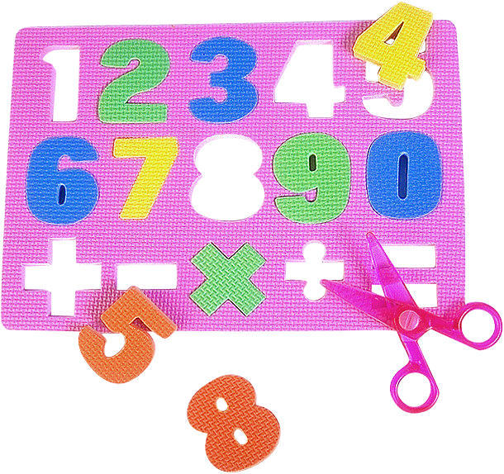

الـســـــؤال الأول :-
الفقرة | الفقرة
- قدّر 48 % من 70.  .......................................................................  .......................................................................  .......................................................................  ....................................................................... | - قدر 12 % من 81.  .......................................................................  .......................................................................  .......................................................................  .......................................................................
- قدر 23 % من 82.

.......................................................................
.......................................................................
.......................................................................
.......................................................................

الـســـــؤال الثاني :- سكَّان: تشير إحصاءات 2008 م إلى أنَّ عدد السكان السعوديين في المملكة العربية السعودية قد بلغوا 18 مليون نسمة، إذا علمت أنَّ 19.8 % منهم أعمارهم أكبر من 40 سنة، فاحسب تعداد السعوديين الذين يزيد أعمارهم على 40 سنة؟
..............................................................................................................................................
..............................................................................................................................................
..............................................................................................................................................
188

..............................................................................................................................................

الـســـــؤال الثالث :- قدر ما يلي :

الفقرة | الفقرة
12 من 47.  .......................................................................  .......................................................................  .......................................................................  ....................................................................... | 41 من 200.  .......................................................................  .......................................................................  .......................................................................  .......................................................................
58 من 71.
.......................................................................
.......................................................................
.......................................................................
.......................................................................

الـســـــؤال الرابع :- ضع اشارة ( ى ، ﺂ ، = ) في غ لتكون كل جملة مما ياتي صحيحة :

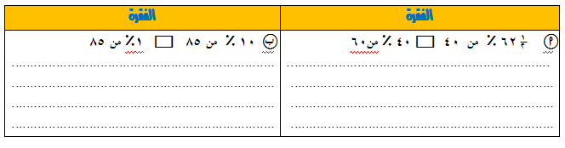

189

التــــــاريخ / / 14 هـ

ورقة عـــــمـــــل ( 3 )
الموضوع :
(4- 3) إستراتيجية حــل المسألة
التحقق من معقولية الجواب

المهارات المقرر تفعيلها :
المــلاحظة
التحــليل

المـمـلكة العــربية الســـعوديـــة
مـــــــدارس ....................

حل ما يأتي، واستعمل استراتيجية التحقق من معقولية الجواب:
- وجبة: تناول عماد وصديقه وجبة الغذاء في أحد المطاعم بمبلغ 150 ريالاً + 15 % رسوم خدمة. إذا كان معهما 180 ريالاً، فهل يكفي هذا المبلغ لدفع قيمة الغداء؟
..........................................................................................................................................................................................................................................................................................................................................................................................................................................................................................................................................................................................................................

190

التــــــاريخ / / 14 هـ

ورقة عـــــمـــــل ( 4)
الموضوع :
(4- 4) المعـــادلـــة المئويـــة

المهارات المقرر تفعيلها :
التذكر
التطبيق

المـمـلكة العــربية الســـعوديـــة
مـــــــدارس .....................

دعم وإثراء :

المعـــادلـــة المئويـــة:هي صيغه مكافئة للتناسب المئوي يتم التعبير فيها عن النسبة المئوية على صورة كسر عشري



الـســـــؤال الأول :-

الفقرة | الفقرة
- أوجد 30% من 450.  .......................................................................  .......................................................................  .......................................................................  .......................................................................  .......................................................................  ....................................................................... | - ما النسبة المئوية للعدد 102 من 150؟  .......................................................................  .......................................................................  .......................................................................  .......................................................................  .......................................................................  .......................................................................
- ما العدد الذي 45% منه يساوي 144؟  .......................................................................  .......................................................................  .......................................................................  .......................................................................  .......................................................................  .......................................................................  .......................................................................  ....................................................................... | - ربح المبيعات: اشترى مكتب عقار قطعة أرض بـ 250 ألف ريال، وباعها بمكسب 5 % . بكم باعها؟  .......................................................................  .......................................................................  .......................................................................  ......................................................................  .......................................................................  ........................................................................  191

التــــــاريخ / / 14 هـ

ورقة عـــــمـــــل ( 5 )
الموضوع :
(4- 5) الــتـغير المـــئــوي

المهارات المقرر تفعيلها :
المقارنة
التفسير

المـمـلكة العــربية الســـعوديـــة
مـــــــدارس ....................

دعم وإثراء :

الــتـغير المـــئــوي:

الزيادة المئوية : حيث تكون الكمية الجـديدة أكبر من الكمية الأصــلية
النقصان المئوي : حيث تكون الكمية الجـديدة أصغر من الكمية الأصـلية



الـســـــؤال الأول :- أوجد التغير المئوي فيما يأتي، وبيّن ما إذا كان هذا التغير زيادة أو نقصانًا.
- محلات: تم شراء محل تجاري قبل عدة سنوات بمبلغ 120000 ريال، وبيع هذا العام بمبلغ 150000 ريال.
..............................................................................................................................................
..............................................................................................................................................
..............................................................................................................................................
..............................................................................................................................................

- مدارس: بلغ عدد طلاب الصف الثاني المتوسط في مدرسة سعد بن أبي وقاص 240 طالبًا في العام الماضي، وعددهم هذا العام 192 طالبًا.
..............................................................................................................................................
..............................................................................................................................................
..............................................................................................................................................
..............................................................................................................................................

192

الـســـــؤال الثاني:- سعر سلعة 200 ريال، ويراد رفع سعرها بنسبة 40 %. كم يصبح سعرها الجديد؟
..............................................................................................................................................
..............................................................................................................................................
..............................................................................................................................................
..............................................................................................................................................

الـســـــؤال الثالث:- تسوق: يباع جهاز الحاسوب بمبلغ 4200 ريال. أجري عليه هذا الأسبوع تخفيضات بنسبة 30%. كم يصبح سعره بعد التخفيضات؟
..............................................................................................................................................
..............................................................................................................................................
..............................................................................................................................................
..............................................................................................................................................

الـســـــؤال الرابع:- جد ثمن البيع في كل حالة مما يلي :

الفقرة | الفقرة
ا~ 700 ريال والربح 30 %  .......................................................................  .......................................................................  .......................................................................  .......................................................................  .......................................................................  ....................................................................... | ب~ 120 ريال والخصم 25 %  .......................................................................  .......................................................................  .......................................................................  .......................................................................  .......................................................................  .......................................................................

الـســـــؤال الخامس:- أوجد التغير المئوي وهل هو زيادة أم نقصان .
الثمن الأصلي = 150 ريالاً
الثمن الجديد = 100 ريالاً

..............................................................................................................................................
..............................................................................................................................................
..............................................................................................................................................
..............................................................................................................................................

43
193

